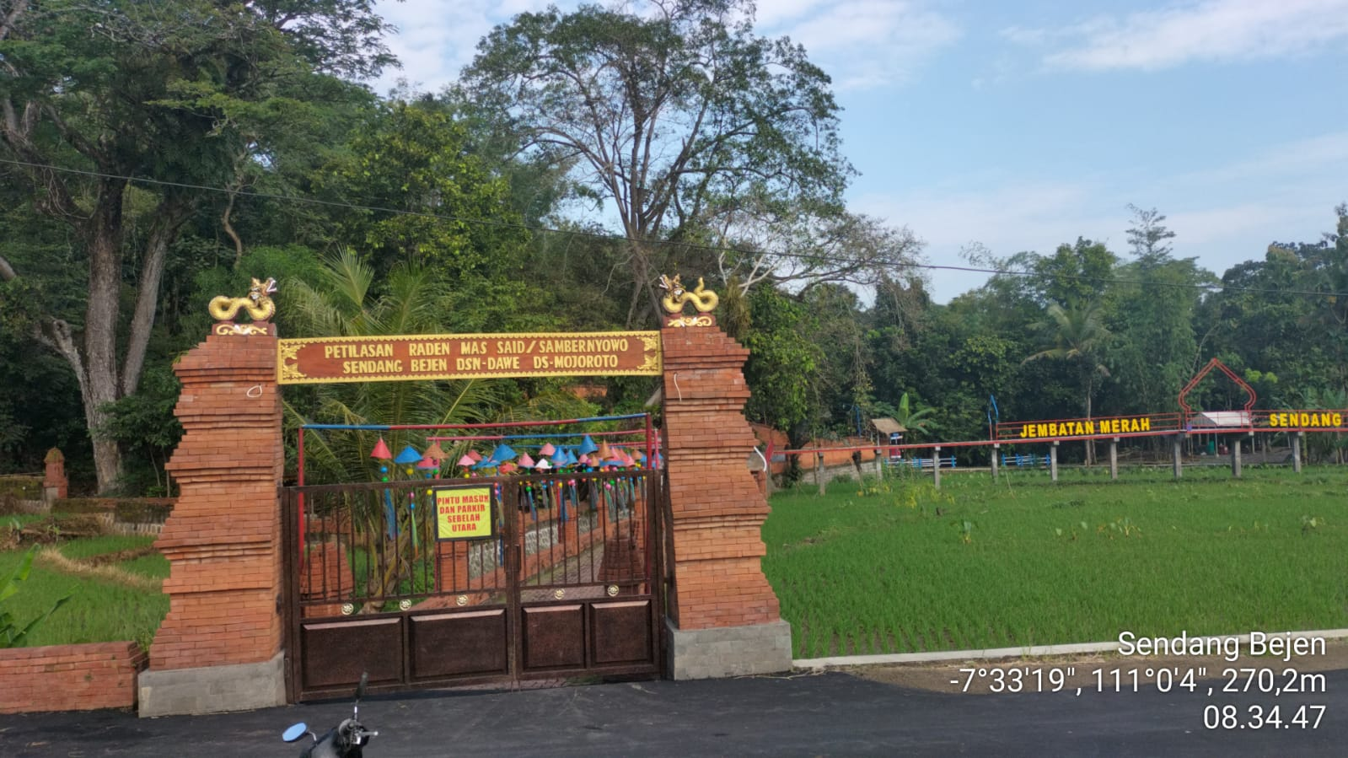

PETILASAN SENDANG BEJEN
Alamat : Dusun Dawe, Desa Mojoroto, Kecamatan Mojogedang, Kabupaten Karanganyar

